**«ЯРМАРКА».**

**Цель:** Вызвать у детей радостные эмоции, развивать творческую активность детей.

**Задачи**: Приобщать детей к народному творчеству, развивать воображение. Способствовать развитию положительных эмоций, дружбы, чувства взаимопомощи. Развивать музыкальные, танцевальные, певческие способности детей.

**Ход развлечения.**

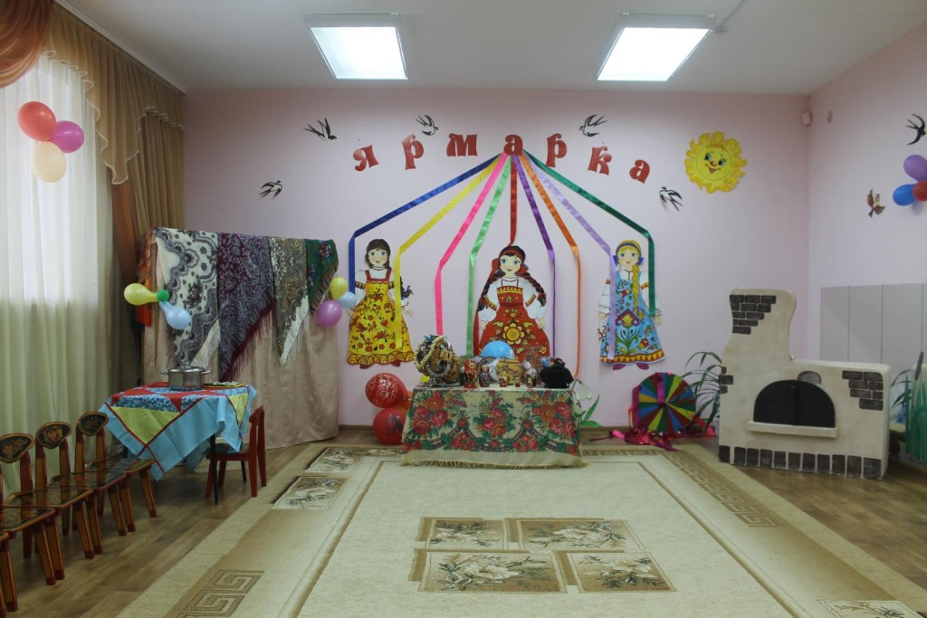

**Материалы:** музыкальные инструменты, бочонок меда, соль, сахар, яйцо, молоко, мука, сода, соленое тесто. Костюм медведя, петрушки, костюмы матрешек, фартучки, косыночки. Карусель (обруч с лентами).Сушки, баранки, шары, конфеты. Пирог.

**Музыка**: «Коробейники», «Барыня», « А я чайничала, самоварничала…»

Звучит русская народная мелодия.

Под музыку в зал заходят дети и садятся на стульчики.

**Вед**.- Здравствуйте гости и гостюшки!

Добры молодцы и красны девицы.

Добро пожаловать на нашу ярмарку, урайскую, весеннюю.

К нам сюда скорее просим, подходи честной народ.

Веселиться начинайте, всех нас ярмарка зовет!

Удобно ли вам, гости дорогие?

Всем ли видно, всем ли слышно?

Пусть проходит праздник пышно!

Тары-бары растабары

Есть хорошие товары

Не товар, а сущий клад

Разбирайте нарасхват!

ребенок. На ярмарку, на ярмарку

Спешите все сюда.

Здесь шутки, песни, сладости

Давно вас ждут друзья!

**Вед.**- Покупайте, люди, сушки

И красивые игрушки.

Вот игрушки для души.

Ах, матрешки хороши.

**ребенок.** Эй, матрешки, выходите

Друг на друга поглядите.

Гостям нашим покажитесь,

Потанцуйте, покружитесь.

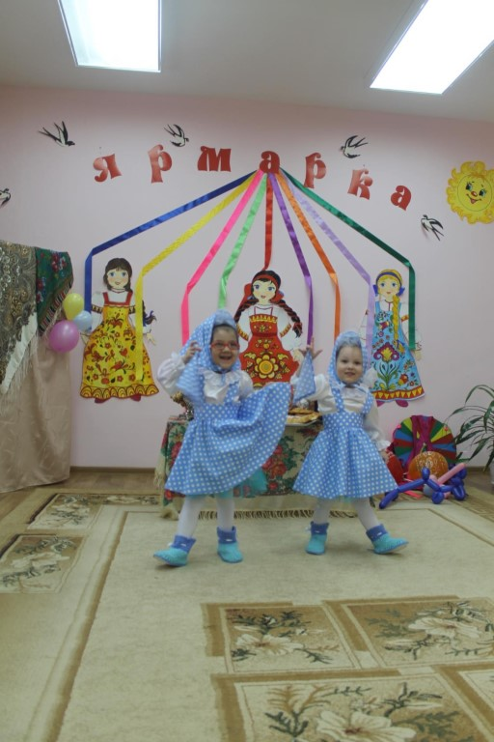

Танец девочек «Матрешки»

**Ребенок**- Мы веселые матрешки, ладушки, ладушки

На ногах у нас сапожки, ладушки, ладушки

Сарафаны наши пестры, ладушки, ладушки

Мы похожи словно сестры, ладушки. Ладушки.

**Ребенок**- Мы давно и крепко дружим, ладушки, ладушки

В хороводе мы покружим, ладушки, ладушки

И на празднике на нашем, ладушки, ладушки

Мы для вас сейчас попляшем, ладушки, ладушки.

Девочки танцуют под мелодию «Барыня»

Движения.

1. держась за концы завязанных на голове косынок, девочки качают головой.

2. выставляют ногу на пятку.

3. держась за юбочки, делают пружинистые приседания.

4. обнимают друг друга.

5. притопывают ногой.

6. кружатся, помахивая рукой, поднятой вверх.

С окончанием песни кланяются.

Раздается стук в дверь.

**Вед.-** Пойду посмотрю, кто же это там.(открывает дверь)

Дуйте в дудки, бейте в ложки –

В гости к нам пришел Петрушка!

В зал под музыку заходит Петрушка - с лотком с музыкальными инструментами.

**Вед.-**А вот и продавец.

Чем торгуешь, купец-молодец?

**Петрушка**: Здравствуйте ребята! А вот и я!

Меня узнали вы, друзья?

Я веселый, заводной,

Я – Петрушка озорной!

Я на ярмарку спешил,

С вами поиграть решил.

Что душа твоя желает,

Все на ярмарке найдешь.

Всяк покупки выбирает,

Без товара не уйдешь.

Тары-бары-растабары,

Есть хорошие товары.

Не товар, а сущий клад,

Выбирайте нарасхват.

**Петрушка**: А сейчас ребята, а сейчас девчата,

Выходи рядком, играть начнем!

(Раздают детям музыкальные инструменты- ложки и бубны)

Игра «Выпечка калачей»

**Вед**.- Кренделек, кренделек

Ты наш славный паренек!

Вкусен ты с изюмом, маком

Семечками и просто так!

Ай качи, качи, качи.

Крендельки да калачи

С пылу, с жару из печи –

Все румяны, горячи.

Эй, девченки, выходите,

Мне скорее помогите.

(Надеть девочкам фартучки и косыночки).

**Петрушка**: Что вам нужно для стряпни

У меня найдете вы.

**Вед**. Сейчас посмотрим.

Что для теста надо нам?

Вот яйцо, вот мука

И немного молока

Сахар, соль и сода

И немного меда.

**Вед**.-Тесто месим мы руками, убедитесь в этом сами.

Месим, улыбаемся и для вас стараемся!

Выпекайтесь в печи

Постарались мы для вас,

Вот как весело у нас!

(Звучит мелодия « А я чайничала…)

( Девочки «месят» тесто и делают калачики).

**Вед.-**Ой, какие молодцы,как славно потрудились,

сколько крендельков сделали – какие вы умелые.

А пока наши калачи выпекаются, вы девчата отдохните.

А на ярмарку народ собирается,

А на ярмарке веселье продолжается.

Раздается стук в дверь.

**Вед**.-Ребята. Кто- то еще к нам на ярмарку торопится.

Угадай-ка, детвора, кто сейчас придет сюда?

«Кто же в шубе меховой спит холодною зимой?

Он большой, но вот беда- лапу в рот кладет всегда».

(Медведь)

**Ведущий:** Конечно медведь.

Ну-ка мишка, посмелей

Удивика-ка ты гостей!

Поиграй и попляши

Чтоб по-русски, от души

Звучит музыка, в зал заходит поводырь с Медведем.

**Ребенок**: Расступись, народ честной

Идет Медведюшка со мной

Много знает он потех

Будет шутка, будет смех.

А ну-ка, Мишка, поклонись честному народу

Покажи , чему я тебя учил.

(Медведь с поводырем танцуют под русскую мелодию «Барыня»)

**Вед.**- Ой, медведюшка, молодец!   
 Умеешь, Мишка, ты плясать,  
 А теперь давай играть.  
  
 **Подвижная игра с Мишкой**Мишка по лесу гулял  
Мишка деточек искал  
Долго-долго он искал  
Сел на землю, задремал 

Стали деточки плясать  
Стали ножками стучать  
Мишка-мишенька вставай  
Наших деток догоняй!

(Медведь догоняет детей, ловит)  
  
**Медведь:**  
Молодцы! Хорошо поиграли! Но мне домой в лес пора. Летом в гости вас жду, когда ягоды поспеют, грибы вырастут. До встречи!

**Вед.-** Мишка устал, утомился, народу поклонился. (Медведь с поводырем кланяются) Спасибо тебе, Мишенька, позабавил детишек. А у нас для тебя подарок есть- отведай медку сладкого! ( Медведю дарят бочонок меда. Медведь уходит.)

**Ведущий**: Ни для дела, ни для славы

Продолжаются забавы.

Игра знакомая, интересная

Ай, люли, люли, люли.

Карусель видна вдали.

**Петрушка**: Собирайся народ, карусель всех нас зовет!

Игра «Карусель»

Еле-еле, еле-еле закружились карусели

А потом, потом, потом все бегом, бегом, бегом

Тише-тише,тише-тише, карусель остановилась.

Ш-ш-ш-ш!

Игра повторяется 2 раза.

**Вед**.- Славно мы повеселились

Голова аж закружилась!

**Вед.** Ребята, на нашей ярмарке музыканты были? В игры играли? Танцевали? На карусели катались? Вот какая ярмарка!

**Ведущий:** Мы все пели и плясали,

Наши ноженьки устали

Сядем вместе, отдохнем,

Чая с калачом попьем.

И гостей мы приглашаем

Всех гостей мы угощаем

Пирогами, кренделями

И конечно, калачами!

(Звучат русские народные мелодии)

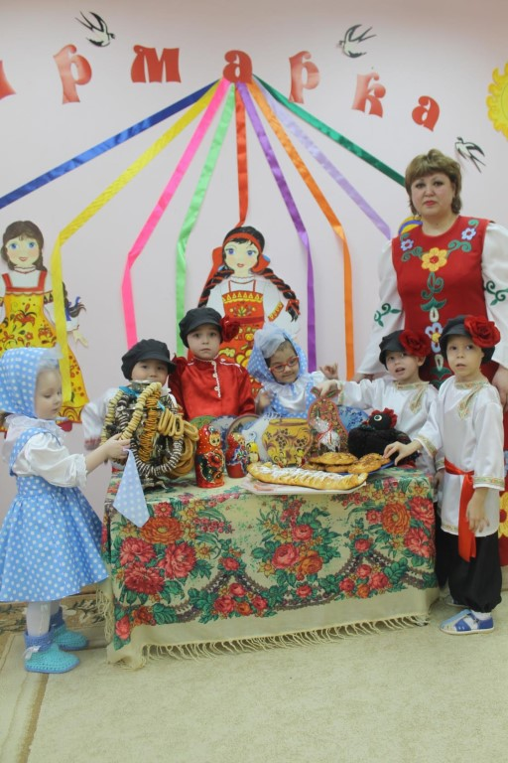

**Петрушка:** Добрым молодцам, красным девицам

Для потехи, для игры

Разноцветные шары!

(Ведущий и Петрушка раздают детям шары)

А для радости души – получайте петушки! (леденцы)

**Вед.-** Вот и солнце закатилось

Наша ярмарка закрылась!

Всем спасибо за уменье, за улыбки, за веселье!

